SEMANA DEL 31 DE ENERO AL 4 DE FEBRERO DEL 2022

PLAN DE TRABAJO
ESCUELA PRIMARIA:
PRIMERGRADO
MAESTRO (A) :
 | ASIGNATURA | APRENDIZAJE ESPERADO | ACTIVIDADES | SEGUIMIENTO Y RETROALIMENTACIÓN
LUNES | Educación Socioemocional | Identifica que el estado emocional del enojo puede ser regulado en situaciones adversas o aflictivas. | Pedir a los alumnos que copien la siguiente información en su cuaderno:  “El enojo es la emoción que surge cuando una persona enfrenta situaciones que le producen frustración, que le resultan desagradables o que pueden causarle algún daño.  ¿Recuerdan alguna ocasión en la que sintieron enojo? Dibuja cual fue en tu cuaderno.
 | Conocimiento del medio | Reconoce las distintas partes del cuerpo, y practica hábitos de higiene y alimentación para cuidar su salud. | Realizar de manera colaborativa preguntas que quisieran saber sobre la escuela en la que estudian, su origen, la historia, personas que han trabajado ahí, etc.  Seleccionar algunas de esas preguntas y responder la actividad de la página 69 y 70 de su libro de conocimiento  del medio.
 | Lengua materna | Escribe textos sencillos para describir personas, animales, plantas u objetos de su entorno. Revisa y corrige el texto con ayuda de alguien más, y al hacerlo:  - reflexiona sobre cuántas letras y cuáles son pertinentes para escribir palabras o frases | Pedir a los alumnos que seleccionen a una persona, puede ser un compañero de su salón, un familiar o un amigo, posteriormente deberán hacer un dibujo de él en su cuaderno y realizar una breve descripción.  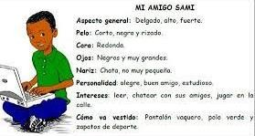
 | Vida saludable | Participa en la promoción de hábitos de higiene y limpieza para cuidar el medio ambiente, en el entorno familiar, escolar y comunitario. | Elaborar una invitación a un compañero o familiar para realizar una campaña de limpieza en un área que crean necesaria.  Agregar dibujos o imágenes para hacer más llamativa la invitación

 | ASIGNATURA | APRENDIZAJE ESPERADO | ACTIVIDADES | SEGUIMIENTO Y  RETROALIMENTACIÓN
MARTES | Matemáticas | Estima, compara y ordena longitudes directamente y también con un intermediario | Responder la actividad del Anexo #1 en donde deberán observar las figuras, sus medidas y anotarlo en el renglón.  Posteriormente responder las siguientes preguntas en el cuaderno.  Si no tuvieras la ayuda de la regla ¿crees que podrías identificar al objeto que mide más?  ¿Cómo lo harías?
 | Formación cívica y ética | Identifica las características comunes y diferentes de las personas en distintos contextos en los que se desenvuelve, en el aula, la escuela, la familia y la comunidad | De manera colaborativa leer la página 60 del libro de formación Cívica y Ética.  Contestar las siguientes preguntas en el cuaderno.  ¿En alguna ocasión has tenido algún conflicto con algún amigo?  ¿Cómo lograste resolverlo?  ¿Qué recomendación puedes dar a dos personas que tuvieron un conflicto y desean arreglarlo?
 | Lengua materna | Escribe textos sencillos para describir personas, animales, plantas u objetos de su entorno. Revisa y corrige el texto con ayuda de alguien más, y al hacerlo:  - reflexiona sobre cuántas letras y cuáles son pertinentes para escribir palabras o frases;  - utiliza palabras conocidas como referente para escribir palabras nuevas; - establece correspondencias cada vez más precisas entre partes del discurso oral y partes de lo escrito; - descubre, a lo largo del grado, el valor sonoro convencional de las letras y comienza a utilizarlo como criterio para organizar su escritura hasta llegar a la  escritura alfabética | Pedir a los alumnos que observen la siguiente imagen.  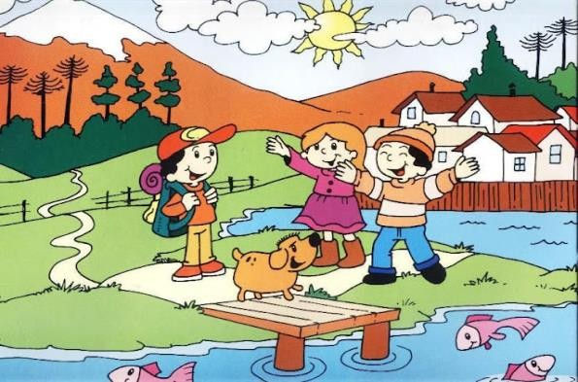  Responder las siguientes preguntas en su cuaderno:  ¿Cuántas personas aparecen en la imagen?  ¿Qué animales observas?  Realiza una breve descripción del lugar en el que se encuentran esos niños.

 | ASIGNATURA | APRENDIZAJE ESPERADO | ACTIVIDADES | SEGUIMIENTO Y  RETROALIMENTACIÓN
MIÉRCOLES | Conocimiento del medio | Reconoce las distintas partes del cuerpo, y practica hábitos de higiene y alimentación para cuidar su salud. | Dialogar con los alumnos sobre la importancia de alimentarnos sanamente y tener higiene con nuestra comida.  Responder las siguientes preguntas en su cuaderno.  ¿Qué acciones realizas antes de comer?  ¿Después de salir a jugar que método de higiene practicas? Posteriormente responder las actividades de la página 74 de su libro de conocimiento del medio.  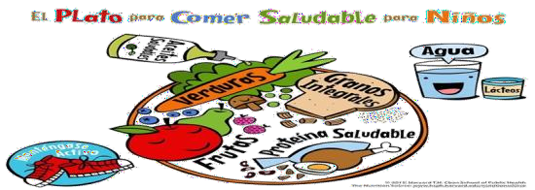
 | Matemáticas | Lee, escribe y ordena números naturales hasta 100. | Copiar la siguiente actividad en el cuaderno, contando la cantidad de los objetos y anotando el numero que corresponde.  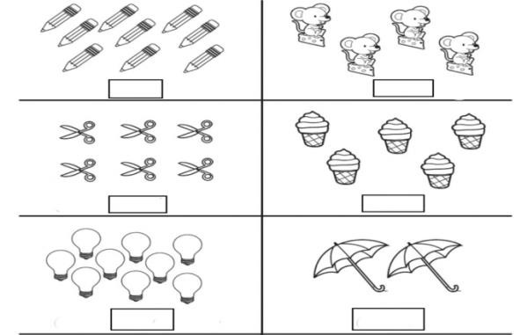  Responder la actividad de la página 84 del libro de  Matemáticas “La lista de asistencia”
 | Lengua materna | Lee obras de teatro infantil y participa en juegos dramáticos de su imaginación.  - Sigue la lectura del profesor en el texto impreso, y relaciona partes de lo oral con partes de las palabras escritas.  - Participa en la planeación y representación de la obra | Mostrar la siguiente imagen a los alumnos, de manera colaborativa crear un pequeño cuento a base de su imaginación en donde le den dialogo a los personajes.  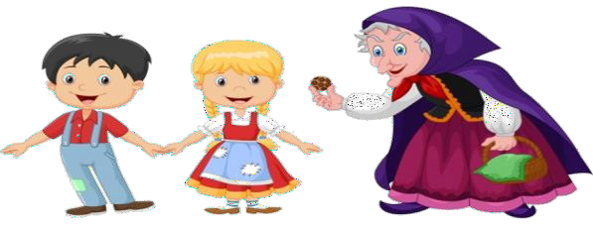

 | ASIGNATURA | APRENDIZAJE ESPERADO | ACTIVIDADES | SEGUIMIENTO Y  RETROALIMENTACIÓN
JUEVES | Lengua materna | Anticipa el contenido de un texto, advirtiendo nuevos elementos que le sirven con tal fin. | En base al cuento que se elaboró la clase anterior, deberán dibujar como se imaginas que es el escenario (si es en un bosque, en un castillo, en una ciudad, etc.)  El dibujo se deberá realizar en la página 90 de su libro de Lengua Materna.
 | Conocimiento del medio | Reconocer las distintas partes del cuerpo, practicar hábitos de higiene y alimentación para cuidar su salud. | Observar y analizar las imágenes que aparecen en el Anexo #2 Conocimiento del medio. Colorear las acciones de higiene correctas.  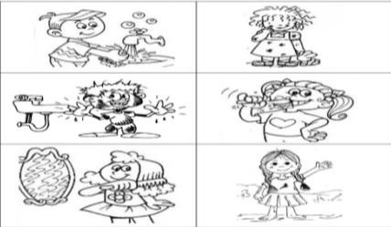  Responder las actividades de la página 75 y 76 de su libro de conocimiento del medio.
 | Matemáticas | Lee, escribe y ordena números naturales hasta 100. | Realizar la actividad “el costurero” de la página 88 del libro  de matemáticas.  Posteriormente escribir en el cuaderno los números del 1 al 20 con numero y letra  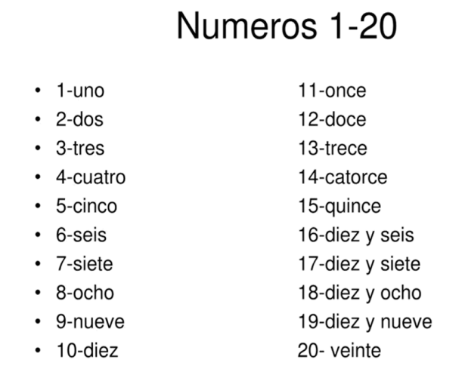

 | ASIGNATURA | APRENDIZAJE ESPERADO | ACTIVIDADES | SEGUIMIENTO Y  RETROALIMENTACIÓN
VIERNES | Matemáticas | Lee, escribe y ordena números naturales hasta 100. | Realizar las siguientes secuencias en el cuaderno:  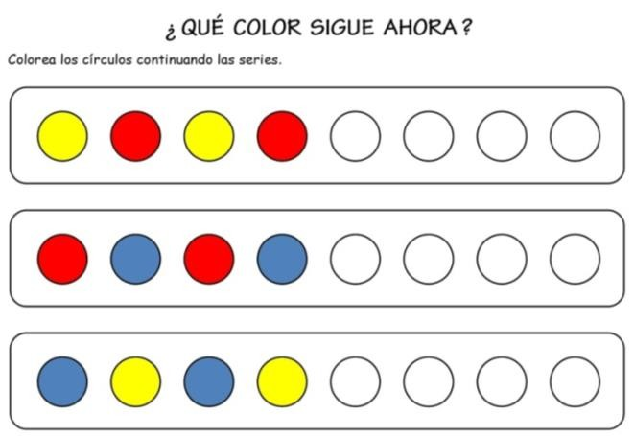  Responder la actividad “patrones por todos lados” de la  página 89 de su libro de Matemáticas.
 | Conocimiento del medio | Reconoce las distintas partes del cuerpo, practica hábitos de higiene y alimentación para cuidar su salud. | Recordar los alimentos que se dan en su comunidad.  Con esa información responder la actividad de la página 78 de su libro de conocimiento del medio.
 | Educación socioemocional | Identifica que el estado emocional del enojo puede ser regulado en situaciones adversas o aflictivas. | Mostrar a los alumnos la siguiente imagen y dictar las siguientes preguntas.  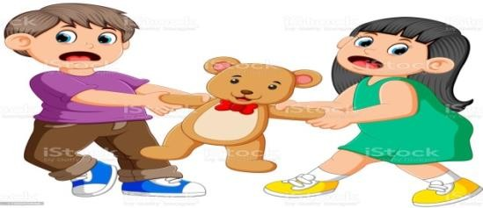  ¿Por qué se imaginan que los niños están discutiendo?  ¿Cómo crees que deben comportarse los niños al tener alguna diferencia con sus amigos o familiares?  ¿Cuál es la manera correcta de controlar el enojo?

Anexo # 1 Matemáticas.
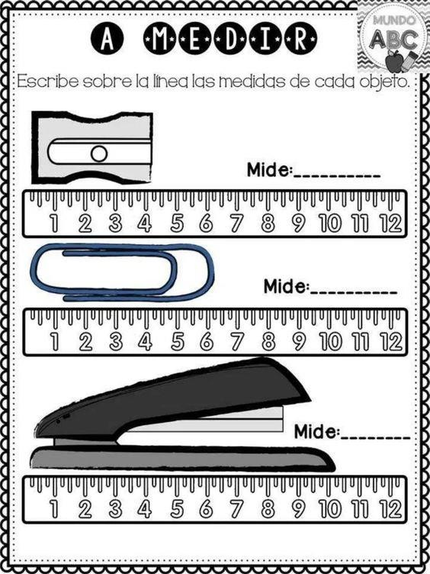

Anexo #2 Conocimiento del medio Colorea las acciones de higiene correctas.
